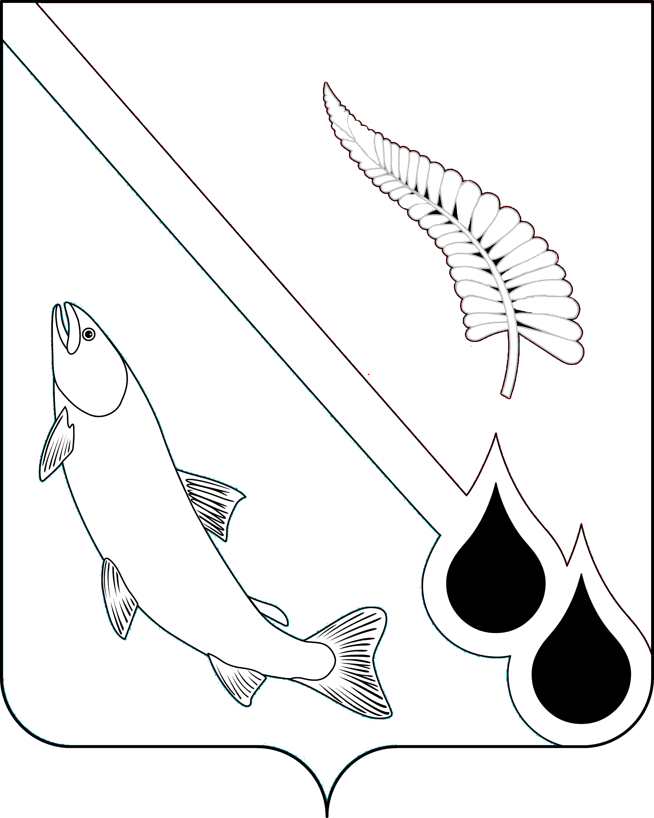
АДМИНИСТРАЦИЯ МУНИЦИПАЛЬНОГО ОБРАЗОВАНИЯ
«ГОРОДСКОЙ ОКРУГ НОГЛИКСКИЙ»

П О С Т А Н О В Л Е Н И Е
от 08 декабря 2020 года № 610
пгт. Ноглики
О внесении изменений в постановление администрации
муниципального образования «Городской округ Ногликский»
от 07.02.2018 № 101

В соответствии с Законом Сахалинской области от 30.12.2019 № 129-ЗО «О внесении изменений в некоторые законодательные акты Сахалинской области», руководствуясь ст. 36 Устава муниципального образования «Городской округ Ногликский», администрация муниципального образования «Городской округ Ногликский» ПОСТАНОВЛЯЕТ:
1. Внести в постановление администрации муниципального образования «Городской округ Ногликский» от 07.02.2018 № 101 «Об утверждении административного регламента предоставления муниципальной услуги «Предоставление благоустроенного жилого помещения по договору найма специализированного жилого помещения детям-сиротам и детям, оставшимся без попечения родителей, лицам из числа детей-сирот и детей, оставшихся без попечения родителей» следующие изменения:
1.1. Подпункт 3 пункта 2.6.1 исключить.
2. Опубликовать настоящее постановление в газете «Знамя труда» и разместить на официальном сайте муниципального образования «Городской округ Ногликский» в информационно-телекоммуникационной сети «Интернет».

Мэр муниципального образования
«Городской округ Ногликский» С.В. Камелин

